Ngày soạn: 12/10

Ngày giảng: 6A1: …./10 6A2: 15 - …./10 6A3: …./10

**Bài 7 – Tiết 11,12: AI CẬP VÀ LƯỠNG HÀ CỔ ĐẠI**

**I.Mục tiêu**

**1. Kiến thức**

– Nêu được tác động của điều kiện tự nhiên (các dòng sông, đất đai màu mỡ) đối với sự hình thành nền văn minh Ai Cập và Lưỡng Hà.

– Trình bày được quá trình thành lập nhà nước của người Ai Cập và người Lưỡng Hà.

– Kể được tên và nêu được những thành tựu chủ yếu về văn hoá ở Ai Cập, Lưỡng Hà. Hà.

**2. Về năng lực**

**\* Năng lực chung:** Hình thành, phát triển cho học sinh các năng lực tự chủ, tự học; giao tiếp và hợp tác; năng lực giải quyết vấn đề và sáng tạo

**\*Năng lực riêng/ đặc thù**

- Phát triển năng lực nhận thức và tư duy lịch sử

+ Quan sát, khai thác và sử dụng được thông tin của một số tư liệu để nêu được tác động của điều kiện tự nhiên đối với sự hình thành của nền văn minh Ai Cập, Lưỡng Hà cổ đại.

+ Trình bày được quá trình thành lập nhà nước của người Ai Cập, Lưỡng Hà.

+ Nêu được những thành tựu chủ yếu về văn hoá ở Ai Cập, Lưỡng Hà.

- Phát triển năng lực vận dụng kiến thức, kĩ năng đã học

**\* HS khá giỏi**

- Giải thích được tác động của điều kiện tự nhiên (dòng sông , đất đai) đối với sự hình thành nền văn minh Ai Cập và Lưỡng Hà.

- Vận dụng kiến thức, trình bày quan điểm cá nhân về một vấn đề; quan sát lớp học, kết hợp với kiến thức toán học tính toán chiều cao của lớp học với chiều cao của kim tự tháp Kê -ôp để hình dung ra sự kì vĩ, to lớn của kim tự tháp.

**3. Về phẩm chất:**

Trân trọng những cống hiến mang tính tiên phong của nhân loại và bảo vệ những giá trị văn hoá của nhân loại.

\* **Tích hợp**

**- Địa lý:** Xác định vị trí địa lý Ai cập và Lưỡng Hà cổ đại.

- Văn học: Một số tác phảm vă học

- Mĩ thuật: nghệ thuật tạo hình kiến trúc, trang trí

**II. Chuẩn bị**

- GV - Máy chiếu, máy tính.

- Tư liệu lịch sử: tranh ảnh tư liệu; lược đồ Ai Cập và Lưỡng Hà thời cổ đại; các tư liệu về Ai Cập và Lưỡng Hà thời cổ đại.

- Phiếu học tập cho học sinh: Dùng để hướng dẫn học sinh trả lời các câu hỏi gợi mở, giúp học sinh tự khám phá, tìm hiểu và nhận thức lịch sử.

- HS: Soạn bài, bảng phụ, bút dạ.

**III. Tổ chức các hoạt động học tập**

**1. Ổn định tổ chức**

**2. Kiểm tra đầu giờ**

**H:** Trình bày sự phát hiện ra kim loại và bước tiến của xã hội nguyên thủy. Sự tan rã của XHNT ở VN.

**3. Tổ chức các hoạt động**

**Tiết 11**

|  |  |  |  |
| --- | --- | --- | --- |
| **Hoạt động của GV và HS** | | **Nội dung** | |
| **A**. **Khởi động (3’**) - **Kĩ thuật KWL**  **a. Mục tiêu:** *Tạo hứng thú học tập cho HS. Biết được hiểu biết hiện tại và những điều muốn khám phá của HS về các quốc gia cổ đại phương Đông (Ai Cập và Lưỡng Hà).*  **b. Tổ chức thực hiện:**  **-** GV yêu cầu HS quan sát hình 1,2 trên máy chiếu và trả lời những thông tin đã biết (cột K), những điều còn thắc mắc, muốn tìm hiểu (cột W) - HĐ cá nhân 2’. | |  | |
| Description: Kim tự tháp Ai Cập: Công trình xây dựng đầy bí ẩn | Tạp chí Kiến trúc Việt  Nam | | Description: Cận Đông cổ đại - Wikiwand | |

**Hình 1 Hình 2**

**Hoạt động cá nhân - 2’**

|  |  |  |
| --- | --- | --- |
| **K**  **(Những điều em đã biết về Ai Cập, Lưỡng Hà)** | **W**  **(Những điều em muốn biết thêm về Ai Cập, Lưỡng Hà)** | **L**  **(Những điều em đã học được về Ai Cập, Lưỡng Hà sau bài học)** |
| …………………………  ………………………… | …………………………..  ………………………….. | ............................................................................. |

|  |  |
| --- | --- |
| - GV gọi HS báo cáo, chia sẻ…  - Tổng hợp nhanh một số băn khoăn của HS trong lớp ở các mức độ nhận thức, dẫn dắt vào bài….  **B. Hình thành kiến thức**  **HĐ1:Tặng phẩm của những dòng sông.**  **a. Mục tiêu:** *Giới thiệu và nhận xét được tác động của điều kiện tự nhiên (các dòng sông, đất đai màu mỡ) đối với sự hình thành nền văn minh Ai Cập và Lưỡng Hà.*  **b. Tổ chức thực hiện**: **Dạy học dự án**  - GV mời đại diện 1-2 nhóm lên thuyết trình dự án giới thiệu về Ai Cập, Lưỡng Hà:  + Vị trí địa lí  + Điều kiện tự nhiên và tác động của điều kiện tự nhiên…  *(Nội dung này GV đã giao về nhà cho HS làm dự án ở tuần trước theo nhóm 6, dựa theo nội dung mục 1 trong tài liệu - T.30,31 và sưu tầm tranh ảnh, tư liệu, video… trên mạng, sau đó yêu cầu HS gửi dự án của các nhóm vào gmail, zalo… của giáo viên để kiểm soát).*  **- Sauk hi đại diện nhóm trình bày, mời nhóm khác-**  chia sẻ…  - Các nhóm nhận xét sản phẩm dự án của các nhóm lên thuyết trình.    - GVNX, đánh giá, tuyên dương, khích lệ các nhóm…  - GVNX, chốt KT bằng bảng thống kê trên MC, HS hoàn thiện bảng vào vở | **1. Tặng phẩm của những dòng sông** |

|  |  |
| --- | --- |
| **Ai Cập** | **Lưỡng Hà** |
| Nằm ở Đông Bắc châu Phi | Nằm ở khu vực Tây Nam Á |
| Sông Nil | Sông Ti gơ rơ và ơ phơ rát |
| Đất phù sa màu mỡ, dễ canh tác,... kinh tế nông nghiệp phát triển sớm. Liên kết công xã, tạo điều kiện cho nhà nước ra đời. | |

* *GV nhấn mạnh: Nhờ biết khai thác những thuận lợi của điều kiện tự nhiên, cư dân Ai Cập, Lưỡng Hà đã sớm tạo dựng được nền văn minh của mình.*

|  |  |  |  |  |  |  |  |  |  |  |  |  |  |
| --- | --- | --- | --- | --- | --- | --- | --- | --- | --- | --- | --- | --- | --- |
| **GV mở rộng: Yêu cầu HS dọc chữ nhỏ ( bôi vàng-tr 30)**  **H. Em hãy lí giải *Tại sao sông Nin biến Ai Cập từ một “đồng cát bụi” trở thành “một vườn hoa”?***  Vì nước sông Nin lên xuống theo mùa: mùa khô là mùa cạn và mùa mưa nước dâng cao. Vào mùa khô, khi nước cạn, cát sa mạc (vùng Mem-phít, nơi có nhiều kim tự tháp là vùng cát sa mạc) và đất phù sa pha cát bị gió cuốn lên thành một “đồng cát bụi”. Khi mùa mưa đến và cũng là mùa hè, cây cối thay nhau đâm hoa kết trái, là mùa thu hoạch lúa chín trông như “một vườn hoa”. Đây cũng chính là gợi ý cho nhận định của Hê-rô-đốt: Ai Cập là tặng phẩm của sông Nin.  *+ về Lưỡng Hà:* vai trò của của hai con sông: *mang phù sa màu mõ bồi đắp, biến cửa sông thành đổng bằng,... ->*hai con sông bồi đắp phù sa (chỉ cần công cụ gỗ, đá cũng có thể trồng cấy được); cung cấp nước tưới (rất dối dào, nhưng lại theo mùa lũ nên phải làm thuỷ lợi, kênh, mương tưới tiêu,...); đường giao thương buôn bán (sông là đường giao thông chính).  GV gợi cho HS tìm đọc: *Nghìn lẻ một đêm (A-la-đanh và cây đèn thần, Thuỷ thủ Sin-ba, A-li-ba-ba và bốn mươi tên cướp,...).* để hiểu thêm về vùng đát này qua những truyện trên  **HS quan sát H4. HĐ cá nhân 2p thực hiện y.c 2 T 31**  HS trình bày, chia sẻ, NX. GVNX, KL  +Phía trên: Người đàn ông đang cày ruộng nhờ sức kéo của trâu bò, người đàn bà đi phía sau đang gieo hạt.  +Phía dưới: Cây chà là, ô-liu xanh tốt  -> Nông nghiệp phát triển sớm, biết sử dụng sức kéo của trâu bò.  **HĐ 2: Hành trình lập quốc của người Ai Cập và Lưỡng Hà**  **a. Mục tiêu:** *Trình bày được quá trình thành lập nhà nước của người Ai Cập và người Lưỡng Hà.*  **b. Tổ chức thực hiện:**  HS hoạt động cá nhân - 3’  HS dựa vào thông tin mục 2 (Tài liệu - T.31) kết hợp khai thác trục thời gian (T.29) để hoàn thành phiếu học tập (theo mẫu) sau:  **PHIẾU HỌC TẬP**   |  |  |  |  | | --- | --- | --- | --- | | **Nhà nước cổ đại** | **Người thành lập, người định cư sớm** | **Thời gian thành lập** | **Người đứng đầu** | | Ai Cập |  |  |  | | Lưỡng Hà |  |  |  |   *-* HS báo cáo trên MC vật thể, chia sẻ.  - GV nhận xét, chốt KT trên máy chiếu. HS hoàn thiện chuẩn phiếu học tập. GV lưu ý HS kẹp PHT vào vở để học. | **2**. **Hành trình lập quốc của người Ai Cập và Lưỡng Hà** |

**PHIẾU HỌC TẬP**

|  |  |  |  |
| --- | --- | --- | --- |
| **Nhà nước cổ đại** | **Người thành lập, người định cư sớm** | **Thời gian thành lập** | **Người đứng đầu** |
| Ai Cập | Mê-nét thống nhất Ai Cập | 3.200 TCN | Pha-ra-ông (kẻ ngự trị trong cung điện) |
| Lưỡng Hà | Người Xu-me đến định cư sớm | 3.000 TCN | En-xi (người đứng đầu) |

|  |  |  |  |  |  |  |  |  |  |  |  |  |  |  |  |  |  |  |  |  |  |  |
| --- | --- | --- | --- | --- | --- | --- | --- | --- | --- | --- | --- | --- | --- | --- | --- | --- | --- | --- | --- | --- | --- | --- |
| ***\* GV giới thiệu chế độ chính trị của nhà nước Ai Cập, Lưỡng Hà:*** ***Nhà nước quân chủ chuyên chế*** (Vua đứng đầu nắm quyền tối cao). Ở nhà nước quân chủ chuyên chế, quyền lực tối cao trong nước, về mặt hình thức thuộc về một người - vua, quốc vương, hoàng đế. Nhà vua vừa là người duy nhất đặt ra pháp luật, vừa là người có quyền bổ nhiệm, miễn nhiệm, bãi nhiệm bất kì quan lại cao cấp nào trong bộ máy nhà nước, đồng thời, là người có quyền tối cao trong việc xét xử.  **H: *Em có nhận xét gì về quá trình thành lập nước Ai Cập và Lưỡng Hà****? (thành lập từ rất sớm)*  ***H: Vì sao nhà nước ở đây ra đời sớm hơn so với các khu vực khác trên thế giới?***  *Gợi ý: Dựa vào các yếu tố thuận lợi sau:*  *+ Vị trí địa lý*  *+ Đất đai, khí hậu*  *+ Công cụ lao động*  => Ở nhà nước phương Đông, vào khoảng thiên niên kỷ IV TCN, công cụ lao động bằng đồng xuất hiện. Hoạt động sản xuất với công cụ lao động bằng đồng đã sớm giúp cư dân phương Đông có cuộc sống định canh định cư trên các đồng bằng phì nhiêu, màu mỡ…Cư dân cổ đại đã từng bước chinh phục tự nhiên, dần tạo lập cuộc sống ổn định, bắt đầu bước vào thời đại xã hội có giai cấp, nhà nước.  C:\Users\Administrator.MAYTINH-FBKMM3Q\Desktop\DỰ ÁN GIÁO ÁN SỬ 6\hình sách\Screenshot_2021-07-12-20-07-44-31.jpg   |  |  | | --- | --- | | Niên biểu lịch sử các vương quốc ở Ai Cập cổ đại  **Thời gian** | **Vương quốc** | | TKXXXII TCN - TK XVII TCN | Tảo vương quốc | | TK XVII TCN - TK XI TCN | Cổ vương quốc | | TK XI TCN - TK XVIII TCN | Trung vương quốc | | TK XVI TCN - TK XI TCN | Tân vương quốc | | TK XI TCN - Giữa TK I TCN | Hậu kì vương quốc | | Giữa TK I TCN | Bị La Mã xâm lược |   Niên biểu lịch sử các giai đoạn ở Lưỡng Hà cổ đại   |  |  | | --- | --- | | **Thời gian** | **Triều đại** | | 3000 TCN | Nhà nước thành bang của người Xu-men hình thành | | 1792 TCN | Bắt đầu thời kì trị vì của vua Ha –mu-ra-bi | | 539 TCN | Ba Tư xâm lược | |

**\* Củng cố (2’):**

*H: Qua tiết học, em cần nắm được những nội dung kiến thức cơ bản nào?*

HSTL. GVKL, khái quát kiến thức trọng tâm bằng sơ đồ tư duy trên MC.

**\* Hướng dẫn học (2’):**

- Bài cũ: Học bài theo vở ghi kết hợp phiếu học tập và tài liệu.

- Bài mới:

- Đọc và trả lời mục 3

**Tiết 12**

**A. KHởi động (5p)**

**GV chiếu hình ảnh (Sử dụng KT: See – think – would)**

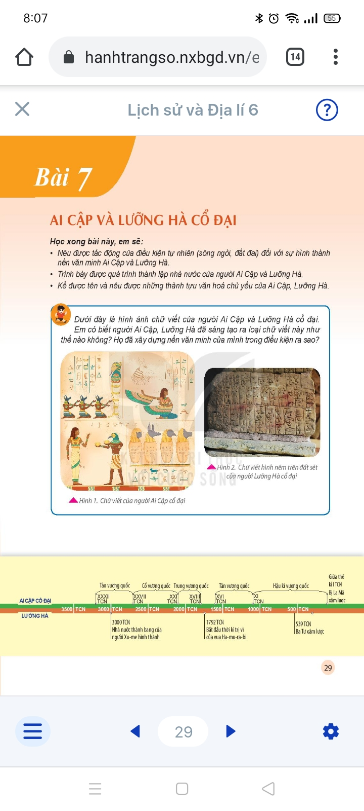 

**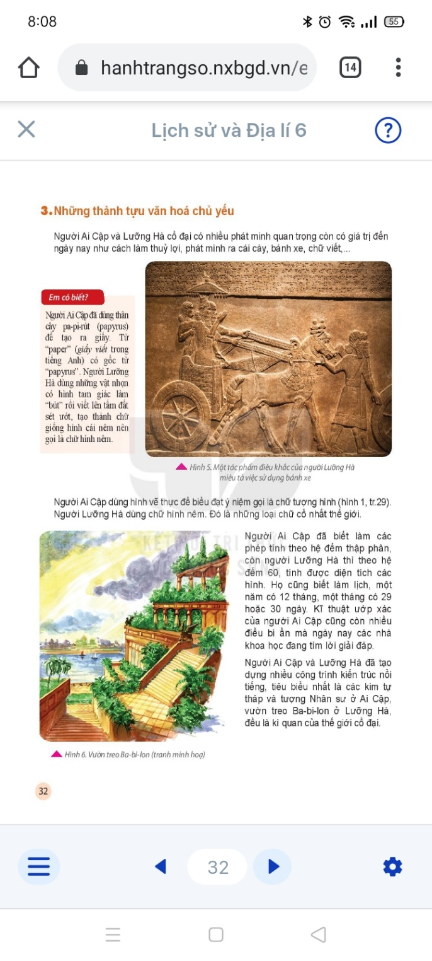** 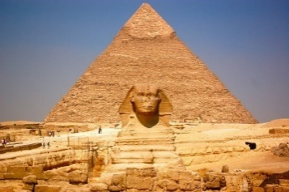

**HSHĐ cá nhân 3p. H. Em thấy gì qua các hình ảnh trên? Em có suy nghĩ gì về những hình ảnh đó? Em muốn biết điều gì?**

HS báo cáo, chia sẻ.

GVNX, dẫn vào bài.

|  |  |
| --- | --- |
| **HĐ2.3: Những thành tựu VH chủ yếu**  **MT:** Những thành tựu văn hoá tiêu biểu của cư dân Ai Cập, Lưỡng Hà cổ đại.  **HS đọc TT mục 3, QS H5,6,7. HĐ cá nhân 3p thực hiện y.c T 33.**  HS trình bày, chia sẻ, NX, bổ sung  GVNX, KL, MR về cách viết chữ số của người Ai Cập, Họ dùng que nhọn vạch trên cát, một vạch là số 1,2 vạch là số 2,... cho đến số 9. Vì chưa có chữ số 0 nên đến 10 thì dùng một đoạn dây thừng uốn vòng cung, đến 100 thì cuộn đoạn dây thừng lại, 1 000 thì bẻ một nhành cây có lá cắm xuống cát,... Cho đến 1 000 000 thì vẽ một người giơ hai tay lên trời (tỏ sự ngạc nhiên - ôi trời! sao nhiều thế). Họ cộng bằng cách thêm các vạch hay cuộn dây vào, trừ bằng cách xoá bớt đi,... và cuối cùng đếm lại xem kết quả được bao nhiêu.  -Vườn treo Ba-bi-lon: Một công trình kiến trúc được liệt vào hàng kiệt tác của nhân loại, luôn luôn gắn liền với tên của một phụ nữ, đó là vườn treo -Ba-bi-lon (vườn treo Se-mi-ra-mit). được cho là do vua Ne-bu-chat-ne-da II xây dựng nên từ khoảng năm 600 TCN. Đứng trên vườn treo, người ta có thể nhìn bao quát cả thành Ba-bi-lon. Vườn treo là một khoảng xanh tươi mát, là niềm hi vọng và điểm định hướng cho những đoàn lạc đà hành trình trên sa mạc mênh mông và nóng bỏng.  **H: Bánh xe do người Lưỡng Hà phát minh ra hiện nay được ứng dụng trong những lĩnh vực nào?**  **HS:** Làm bánh xe ô tô, bánh xe máy  **HĐ 3: Luyện tập và vận dụng**  **MT:** Nhằm củng cố, hệ thống hóa, hoàn thiện kiến thức mới mà HS đã được lĩnh hội ở hoạt động hình thành kiến thức về AC và LH cổ đại. Vận dụng kiến thức mới mà HS đã được lĩnh hội để giải quyết những vấn đề mới trong học tập.  **GV yêu cầu HS HĐ cá nhân 3p, thực hiện y.c BT1**  HS trình bày, chia sẻ. GVNX, KL.  **GV yêu cầu HS HĐ cá nhân 2p, thực hiện y.c BT2**  HS trình bày, chia sẻ. GVNX, KL  **Bài tập 3**: GVHD HS về nhà thực hiện vào vở BT. | **3.Những thành tựu VH chủ yếu**  -**Ai Cập:**  +Chữ tượng hình.  +Giỏi toán học (hệ đếm thập phân, chữ sổ 1 đến 9).  +Thiên văn học (làm lịch).  +y học (thuật ướp xác)  +Kiến trúc (kim tự tháp, tượng nhân sư)  **-Lưỡng Hà**:  +Chữ hình nêm  + Hệ đếm 60  +Kiến trúc (vườn treo Ba-bi-lon )  **4. Luyện tập và vận dụng**  **Bài tập 1**  **Bài tập 2**  **-**Bánh xe, cái cày, hệ đếm thập phân và chữ số của người AC, hệ đếm 60 của người LH. |

**4. Củng cố**: GV khái quát nội dung kiến thức của bài.

-Chọn đáp án đúng nhất trong các câu sau.

**Câu 1.**Ai Cập cổ đại được hình thành trên lưu vực con sông nào?

A. Sông Ấn. B. Sông Hằng. C. Sông Nin. D. Sông Nhị.

**Câu 2.** Người đứng đầu nhà nước ở Lưỡng Hà cổ đại là ai?

A. Pha-ra-ông. B. Thiên tử. C. En-xi. D. Địa chủ.

**Câu 3.** [Tại sao nhà nước Ai Cập cổ đại sớm hình thành và phát triển ở lưu vực sông Nin?](https://hoc247.net/cau-hoi-nguoi-tinh-khon-co-doi-song-nhu-the-nao-qid8293.html)

A. Đây là địa bàn cư trù của người nguyên thủy.

B. Cư dân ở đây sớm phát minh ra công cụ bằng kim loại.

C. Do có điều kiện thuận lợi để phát triển hoạt động cuôn bán.

D. Do có điều kiện thuận lợi để con người sinh sống và sản xuất.

**Câu 4.** Việc nhà nước Ai Cập, Lưỡng Hà cổ đại hình thành ở lưu vực các con sông gây ra khó khăn gì cho cư dân ở đây? A. Sự chia cắt về mặt lãnh thổ. B. Tình trạng hạn hán kéo dài.

C. Sự tranh chấp lãnh thổ xả ra. D. Tình trạng lũ lụt xả ra vào mùa mưa.

**Câu 5.** Thành tựu nào sau đây của người Ai Cập cổ đại còn sử dụng đến ngày nay?

A. Chữ tượng hình. B. Hệ đếm thập phân.

C. Hệ đếm 60. D. Thuật ướp xác.

|  |  |  |  |  |  |
| --- | --- | --- | --- | --- | --- |
| **Câu** | 1 | 2 | 3 | 4 | 5 |
| **Đáp án** | C | C | D | D | B |

**5. Hướng dẫn học bài**

- Nắm vững kiến thức bài đã học. Học bài theo nội dung ghi vở kết hợp tài liệu.

- Bài mới: Đọc trả lời các câu hỏi mục 1,2 (T35,36).

**TƯ LIỆU**

*Kim tự tháp Kê-ôp (Ai Cập):* Là một trong bảy kì quan thế giới cổ đại, còn gọi là kim tự tháp Ghi-za hay Ku-phu. Các khối đá thạch cao tuyết hoa có trọng lượng từ 2,3 đến 4 tấn, được ghè đẽo theo kích thước đã định, mài nhẵn bê' mặt rồi xếp chồng lên nhau tới độ cao 146,5m (trải qua năm tháng đến hiện nay còn 138,8m). Chúng được làm hoàn hảo tới mức ngay cả một sợi tóc, một lưỡi dao hay một tò’ giấy mỏng cũng không thể lọt được vào khe giữa hai khối đá. Tuy vậy, nó vẫn được tính toán để chịu được sự giãn nở nhiệt và thậm chí cả những trận động đất.

Bên cạnh Kim tự tháp là bức tượng Nhân sư huyền bí, là bức tượng nguyên khối lớn nhất hiện nay, tượng trưng cho trí tuệ và sức mạnh quyền lực của các pha-ra-ông Ai Cập.

Hình ảnh Kim tự tháp và tượng Nhân sư trở thành biểu tượng cho văn minh Ai Cập tổn tại mãi mãi với thời gian.

* *Đội quân đất nung được phớt hiện ở láng Li Sơn (Trung Quốc)*

Lăng Li Sơn được coi là một bảo tàng trưng bày các chiến binh và ngựa đất nung được làm từ thời nhà Tần. Đây là lăng mộ đầu tiên và lớn nhất của Trung Quốc. Các chiến binh đất nung này được tạo ra với mục đích bảo vệ lăng mộ của Tần Thuỷ Hoàng, đã tồn tại trong suốt hơn 2 000 năm. Lăng mộ này được cho là đã được xây dựng trong suốt 38 năm (từ năm 246 đến năm 208 TCN). Với số lượng hàng nghìn bức tượng có kích thước như người thật, song các bức tượng đểu có sự khác biệt vê' các đặc điểm khuôn mặt và biểu cảm, quần áo, kiều tóc và cử chỉ. Đây là nguồn tài liệu rất quý để nghiên cứu vê' quân đội, chính trị, kinh tế, văn hoá, khoa học và nghệ thuật của nhà Tần vào thế kỉ II TCN. Nó không chỉ là kho báu nghệ thuật của người dân Trung Quốc, mà còn là di sản văn hoá chung của người dân thế giới.

* *Khải hoàn môn Công-xtăng-tin*

Khải hoàn môn Công-xtăng-tin nằm giữa Đấu trường La Mã và đổi Pa-la-tin. Cổng được lập nên bởi Viện Nguyên lão La Mã, khánh thành vào năm 315 và là khải hoàn môn lớn nhất Rô-ma hiện nay. Cổng án ngữ con đường - nơi lễ khải hoàn diễn ra khi các vị Hoàng đế La Mã tiến vào trung tâm thành La Mã qua con đường này. Mặc dù được xây dựng dành riêng cho Công-xtăng-tin, nhưng phần lớn khải hoàn môn này lại là sự chắp vá từ các vật liệu trang trí của các công trình kiến trúc xây dựng dưới thời các hoàng đế trước đó. Khải hoàn môn Công-xtăng-tin có chiếu cao 21m, chiểu rộng 25,9m gồm ba cổng: cổng chính giữa và hai cổng phụ. Phía trên các cổng là tầng áp mái kiểu At-tic, vật liệu là gạch được trát vữa và đá cẩm thạch.

Tổ chuyên môn duyệt

Trần Thị Thanh Tân

**PHIẾU HỌC TẬP**

|  |  |  |  |
| --- | --- | --- | --- |
| **Nhà nước cổ đại** | **Người thành lập, người định cư sớm** | **Thời gian thành lập** | **Người đứng đầu** |
| Ai Cập |  |  |  |
| Lưỡng Hà |  |  |  |

**PHIẾU HỌC TẬP**

|  |  |  |  |
| --- | --- | --- | --- |
| **Nhà nước cổ đại** | **Người thành lập, người định cư sớm** | **Thời gian thành lập** | **Người đứng đầu** |
| Ai Cập |  |  |  |
| Lưỡng Hà |  |  |  |

**PHIẾU HỌC TẬP**

|  |  |  |  |
| --- | --- | --- | --- |
| **Nhà nước cổ đại** | **Người thành lập, người định cư sớm** | **Thời gian thành lập** | **Người đứng đầu** |
| Ai Cập |  |  |  |
| Lưỡng Hà |  |  |  |

**PHIẾU HỌC TẬP**

|  |  |  |  |
| --- | --- | --- | --- |
| **Nhà nước cổ đại** | **Người thành lập, người định cư sớm** | **Thời gian thành lập** | **Người đứng đầu** |
| Ai Cập |  |  |  |
| Lưỡng Hà |  |  |  |